Выступление на методическом объединении воспитателей групп для детей 5 – 7 лет
Формирование современных компетенций у детей дошкольного возраста путем внедрения детской универсальной STEAM-лаборатории в образовательный процесс ДОО

Багрова Наталия Владимировна,
старший воспитатель

Проблема формирования у детей современных компетенций является актуальной не только для нашего детского сада, но и для других образовательных организаций.
По предположениям ученых, 65% современных детей вырастут, овладев профессиями, которых в настоящее время не существует. Будущим специалистам потребуется всесторонняя подготовка и знания, интегрированные из самых разных областей технологии, естественных наук и инженерии.
О каких же современных компетенциях идет речь? В первую очередь это компетенции, связанные с цифровой грамотностью и развитием технического мышления, технического творчества.
Чтобы убедиться в этом, предлагаю вам обратиться к данным Национального центра цифровой экономики. Этот Центр в 2018 году провел масштабное исследование «Ключевые компетенции в цифровой экономике» и, опираясь на данные Атласа новых профессий, выделил три блока компетенций: надпрофессиональные, цифровые и информационные компетенции и сквозные компетенции. В своем выступлении я бы хотела осветить ключевые современные компетенции:
Работа со знаниями и информацией
Системное мышление (умение определять сложные системы и работать с ними)
Работа в режиме высокой неопределенности и многозадачности (умение быстро принимать решения, реагировать на изменение условий работы, умение распределять ресурсы и управлять своим временем)
Программирование / робототехника / искусственный интеллект
Бережливое производство
Экологическое мышление
Работа с людьми
Управление проектами

Представленная выборка ключевых сквозных, как их называют авторы исследования, компетенций указывает на необходимость становления новой системы образования, требующей от нас создания условий и возможностей для самореализации каждого ребенка, поиска новых технологий, обновления содержания образования.
Занимаясь поиском таких технологий, мы обратились к STEM-образованию, которое через практические занятия показывает детям применение научно-технических знаний в реальной жизни и подготавливает детей к технически развитому современному миру: быстро ориентироваться в огромном потоке информации, эффективно реализовывать полученные знания в жизни, успешно начать строить диалог о цифровом мире с «Цифровым поколением».
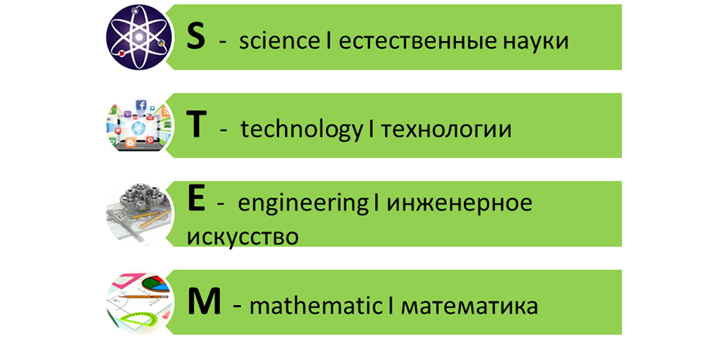
Ведущая составляющая STEM-обучения — это научно-техническое творчество, экспериментально-инженерная деятельность.
Через игровые формы дети знакомятся с основами алгоритмизации и программирования и приобретают элементарные математические, инженерные навыки.
Одним из инструментов SТЕМ-образования является Детская универсальная STEAM-лаборатория.
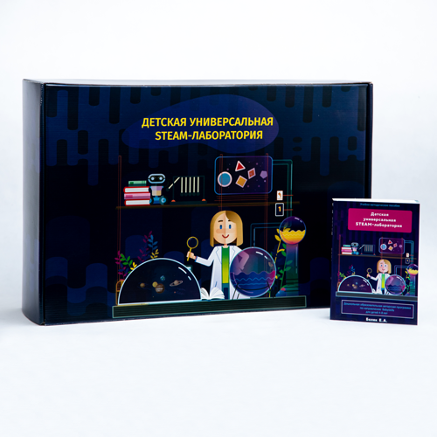 | Это новая оригинальная методика конструирования искусственной обучающей среды для детей дошкольного возраста по направлению «Babyskills» с акцентом на исследовательскую и проектную деятельность.

Мы приобрели Детскую универсальную STEAM-лабораторию в декабре 2019 года и на данный момент являемся инновационной площадкой по внедрению этого оборудования в образовательный процесс.
STEAM-лаборатория – учебно-методическое пособие, включающее в себя:
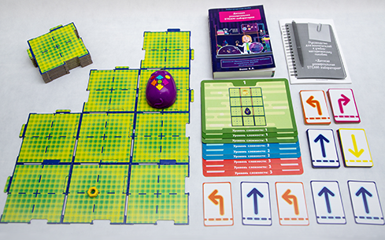 | учебно-методические материалы;  программируемого робота;  игровые и учебные приложения – более 200 карточек, игровые познавательные поля, кубик, лупа, специализированные линейки);  USB-флеш-носитель с материалами для педагогов;  материалы для STEAM-проектов и научных исследований

STEAM-лаборатория включает в себя 5 программ: основы чтения, основы программирования, основы математики и теории вероятности, основы картографии и астрономии, основы криптографии.
Эти программы внедряются последовательно, от простого к сложному, связаны сюжетной линией и опираются на предыдущий материал.
Как построены занятия пособия?
Длительность занятий по STEAM-лаборатории – 35 недель.
Программы «Основы программирования», «Основы математики и теории вероятности», «Основы картографии и астрономии» реализуются последовательно именно в том порядке, который представлен на слайде. Занятия проводятся еженедельно, по 25 минут в течение 26 недель. Занятия по программе «Основы чтения» проводятся ежедневно, параллельно с остальными программами в течение 26 недель.
Потом в течение 9 недель проводятся только занятия по 25 минут по программе 5.
В помощь педагогам для реализации этих программ в пособии разработаны:
- 36 обучающих игр,
- 17 творческих проектов,
- 45 STEAM-проектов,
- дополнительные задания повышенной сложности.
Занятия по программам имеют общую сюжетно-ролевую историю.
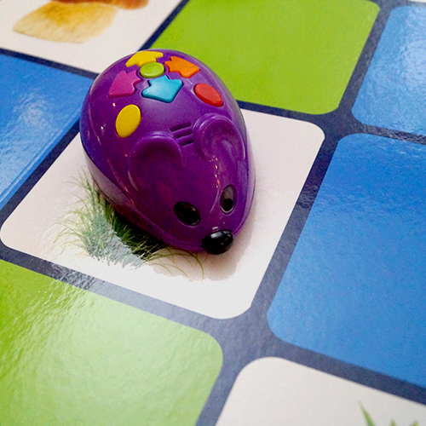 | 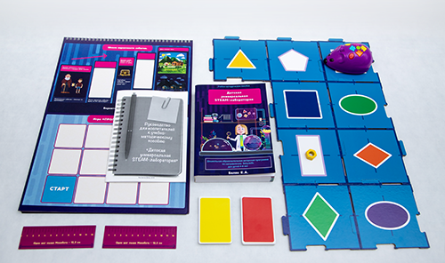
Сквозным персонажем является Микибот – программируемый робот. У Микибота есть своя история: он робот, созданный на далекой планете, где живут умные мышки. Они решили изучить вселенную и для этого создали робота. Микибот должен найти обитаемые планеты – это Земля, познакомиться с ее жителями и все про них узнать.
Роль робота в пособии: обучает детей программированию, будучи сам объектом обучения для детей. Особенность пособия заключается в том, что не воспитатель учит детей, а дети обучают робота в процессе реализации пособия.
Позиция воспитателя изменяется: он становится заведующим лаборатории, а дети – его коллегами, лаборантами. По этой причине авторы STEAM-лаборатории рекомендуют на занятиях особые формы обращения к детям: «дорогие коллеги», «юные лаборанты», «уважаемые инженеры/программисты/шифровальщики» и пр.
В нашем учреждении мы начали внедрять инновационную технологию в феврале 2020года, но из-за пандемии этот процесс был прекращен. В новом учебном году работа с использованием STEАM-лаборатории проходит в форме парциальной программы в старшей и подготовительной группах.
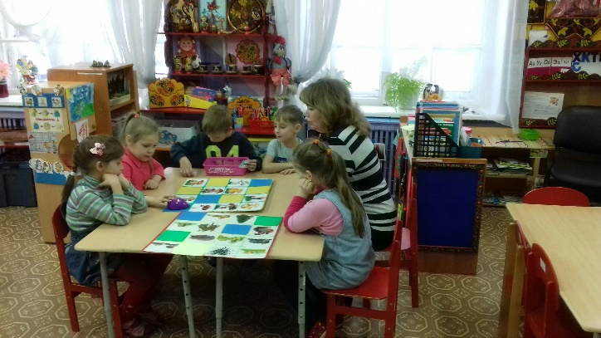 | 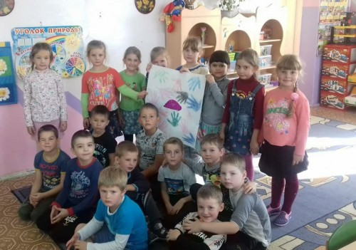

В настоящее время реализуется первая программа пособия «Основы программирования» и параллельно с ней проводится работа по программе «Основы чтения». У детей задания с программированием Микибота вызывают оживление, огромный интерес, они очень активны, каждому хочется запрограммировать игрушку. Уже сейчас мы можем отметить первые результаты работы по программе «Основы чтения»: действительно дети безошибочно распознают слова, с которыми они работали в течение недели.

Приглашаем к сотрудничеству!

